

AJUNTAMENT DE PUIGPUNYENT

CONTRACTE D’OBRES PER PROCEDIMENT OBERT, OFERTA ECONÒMICAMENT MÉS AVANTATJOSA, DIVERSOS CRITERIS D'ADJUDICACIÓ

Expedient núm.: 69/2017
Acta de la Mesa de contractació d'Obertura de les Ofertes
Procediment: Contracte d’obres per procediment obert, oferta econòmicament més avantatjosa, diversos criteris d'adjudicació.
Assumpte: Contracte d’obres de Remodelació de la Pista Poliesportiva Municipal

ACTA DE LA MESA DE CONTRACTACIÓ D'OBERTURA DELS SOBRIS «3 i 4 »

Reunits a la Casa Consistorial, el dia 22 de Juny de 2017 a les 17 hores, trenta minuts es constitueix la Mesa de contractació per a l'adjudicació del contracte d’obres de Remodelació de la Pista Poliesportiva Municipal formada per:

President: Gabriel Ferrà Martorell, Batle President
Vocals: Margalida Morell Martorell pel grup IPG
Maria Martorell Pons pel grup PSOE
Antonio Deudero Mayans pel grup PP

Es procedeix a llegir la valoració d’acord amb els criteris tècnics avaluables mitjançant judici de valor , presentada per les empreses admeses al sobre 2, signat pels Tècnics Angel Llull Durò, arquitecte municipal i Bartomeu Riutord Sbert, redactor del projecte, que diu:

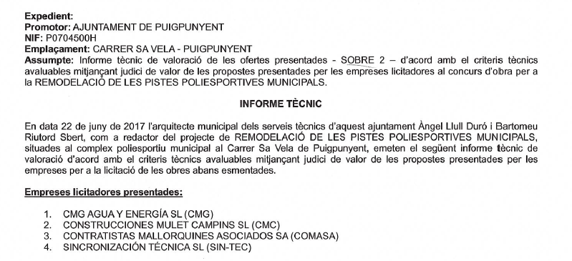
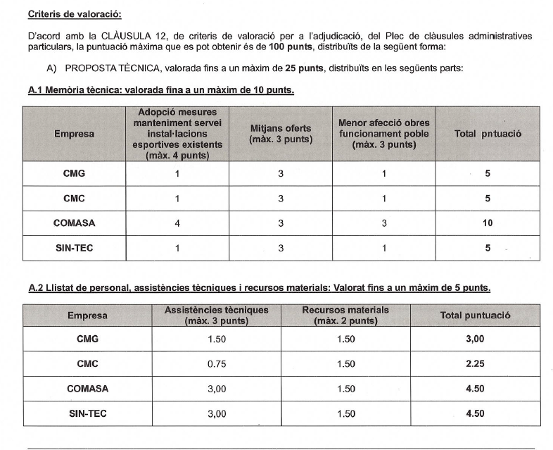

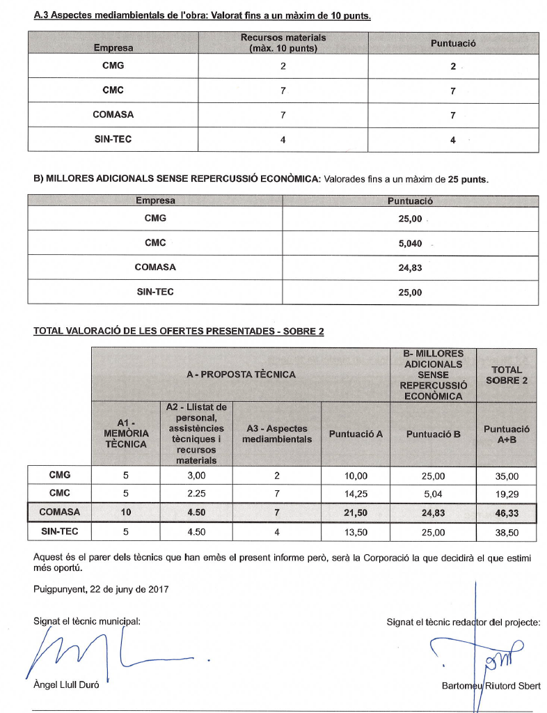

Després de la lectura de la valoració, es procedeix a l'obertura dels Sobris «4» ( oferta econòmica ) , i sobris 3 ( criteris avaluables mitjançant fórmules )

Pels Tècnics Àngel Llull Duró, arquitecte municipal i Bartomeu Riutord Sbert, redactor del projecte, es fa la valoració de les ofertes presentades “Sobre 4 “, amb el següent resultat:

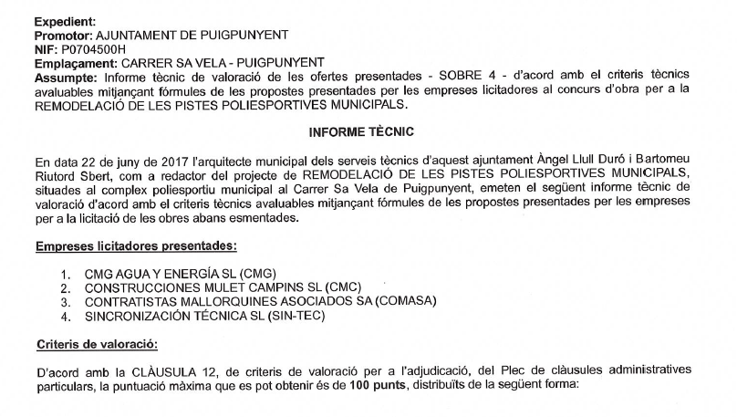

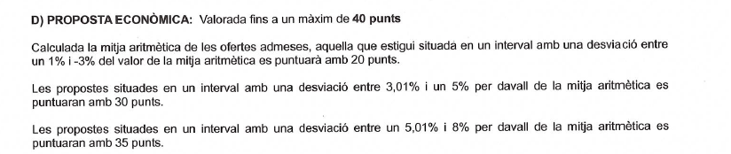

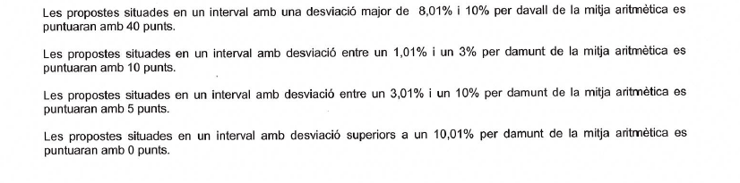
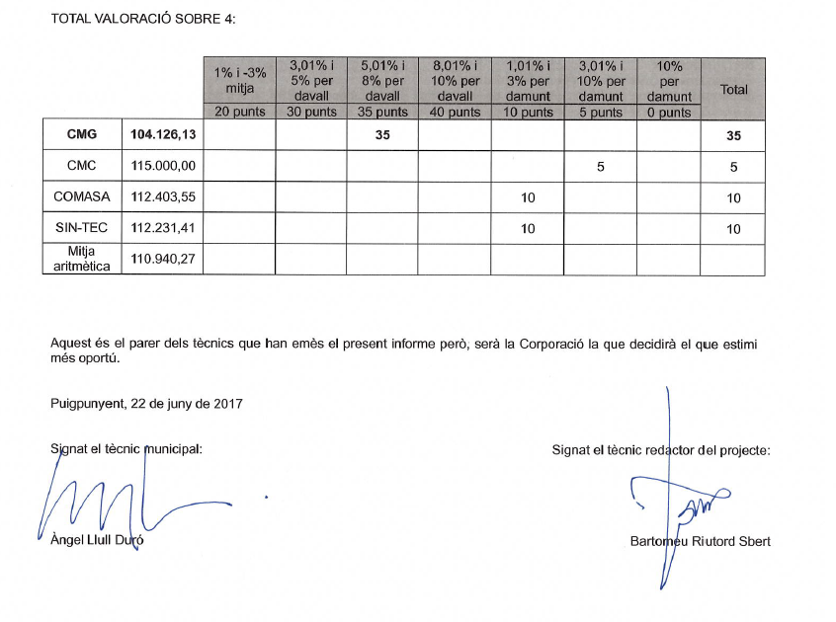

i sobris 3 ( criteris avaluables mitjançant fórmules ), amb el següent resultat:

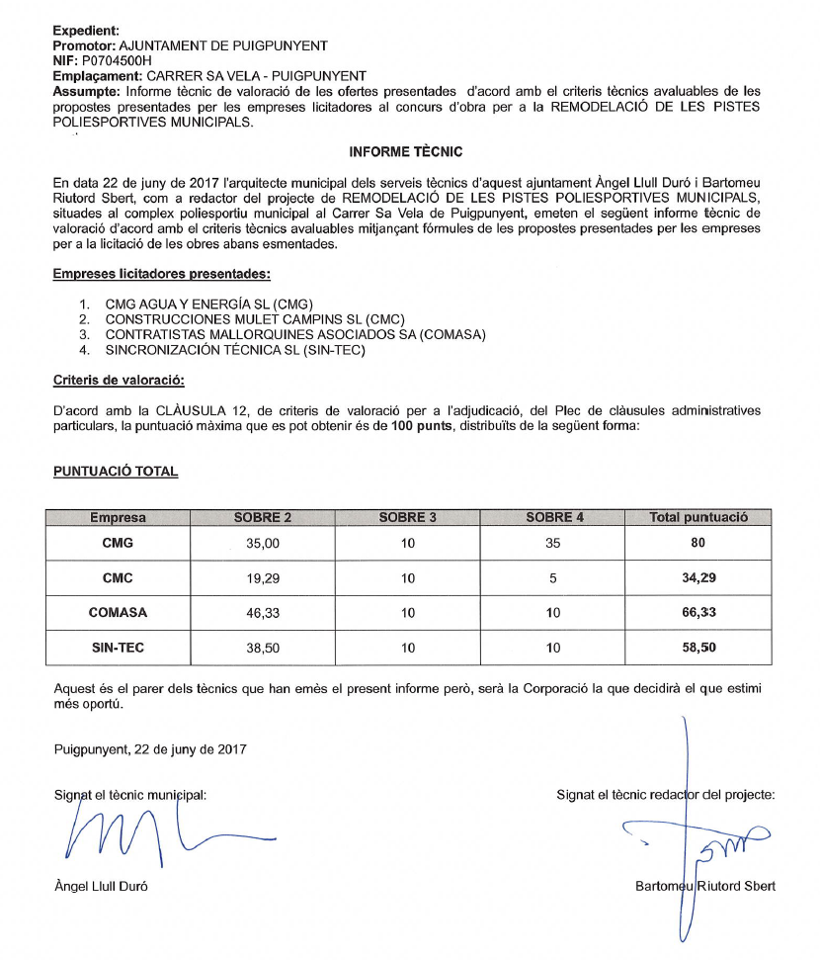

En conseqüència, la Taula proposa a l'òrgan de contractació l'adjudicació , per haver obtingut la puntuació més alta, a la proposició presentada per

CMG Agua y Energía S.L.

El President dóna per acabada la reunió a les 19 hores, vint minuts, i perquè quedi constància del tractat, jo, la Secretaria, redacto Acta que sotmeto a la signatura del President i Vocals; en dono fe.

La Secretaria
Signat Margalida Mulet Cañellas




